Eveil EV.1

Excursion à Treignes | Comprendre le temps ➔ CLT.1.2 Enoncer des questions pertinentes face à une trace du passé.  ➔ CLT.3.1 Caractériser le mode de vie des gens à une époque déterminée.  Comprendre l'espace  ➔ CLE.3.1 Utiliser des repères et des représentations pour se situer.

Objectif: Découvrir le lieu où l'on va aller en excursion, récolter des informations et faire une synthèse de tout ce qu'on a appris.

Matériel:
- Le dossier
- 3 cartes de Belgique

Déroulement:

MOBILISATION
- Nous allons partir en excursion à Treignes. Nous allons découvrir le village et la vie de Toine Culot ainsi que l'école d'autrefois.
- Est-ce que quelqu'un connaît ce village?

APPRENTISSAGE
- Situer Treignes sur une carte de Belgique. Découvrir la carte, laisser les enfants poser leurs questions ou émettre leurs commentaires.
  - A votre avis où se trouve Treignes? Près de la mer? Près de Bruxelles ou près des Ardennes?

- Faire 3 groupes et chacun s'occupe d'une région.
- Dans le dossier répondre aux quelques questions sur "la situation de Treignes".

- Aborder le thème de "L'école d'autrefois".
  - Comment imaginez-vous l'école, la classe d'autrefois? Dessinez ou décrivez-la.
- Avant de partir, auprès de qui pourrait-on trouver des informations?
- Vous allez vous transformer en petits journalistes et vous allez interviewez ces personnes.
  - Quelles questions avez-vous envie de leur poser? Qu'avez-vous envie de savoir?
- Noter toutes les questions au T.N. et leur en donner une copie par après.
- Regrouper les réponses aux questions et vérifier cela une fois sur place.
- Une fois de retour en classe, exploitation du dossier.

Préparons notre excursion à Treignes,
le village de Toine Culot


Ce livret appartient à
………………………

Situation de Treignes
Après avoir recherché Treignes sur une carte de Belgique, nous pouvons répondre à ces questions.

- Près de quelle ville se trouve Treignes? ....................................................
- Par rapport à Loverval (l'école), où se situe Treignes? ………………………
- A combien de km de l'école se situe Treignes? À ……………………… km ……… km c'est ……………………… fois le tour de la cour.
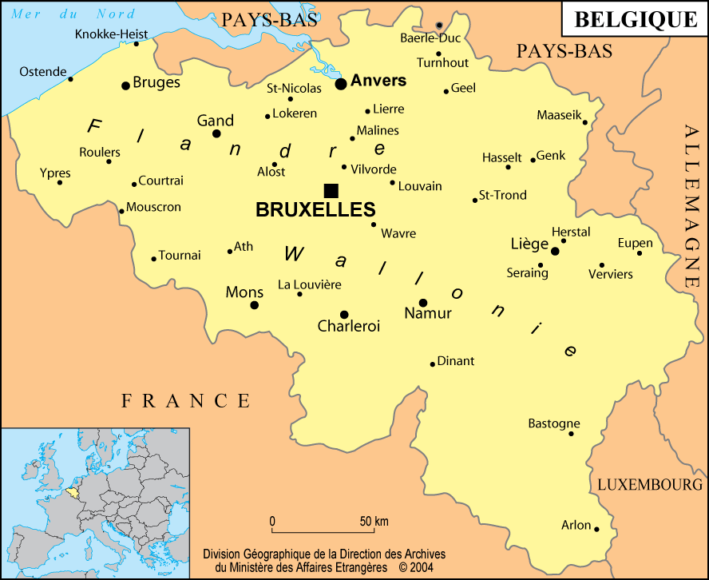

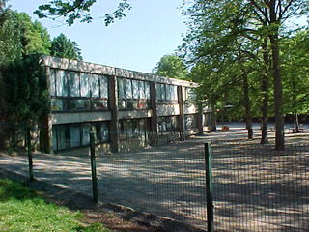 L'école (point bleu) 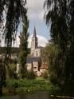Village de Treignes (point rouge)

Treignes en images

Après notre excursion nous compléterons le nom des bâtiments et nous raconterons ce qu'on y a fait.
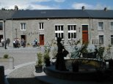
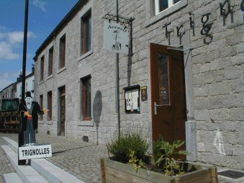

Sur ces 2 photos nous voyons ……………………………………………………………………… .
Là-bas nous avons ………………………………………………………………………………………………
…………………………………………………………………………………………………………………………………
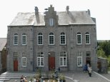
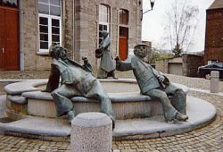

Sur ces photos nous voyons ……………………………………………………………………
Là-bas nous avons …………………………………………………………………………………………
…………………………………………………………………………………………………………………………………
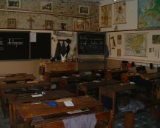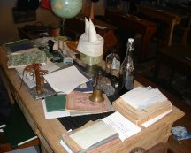

Sur ces photos nous voyons …………………………………………………………………………… .
Là-bas nous avons ………………………………………………………………………………………………
………………………………………………………………………………………………………………………………… .
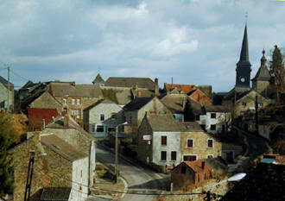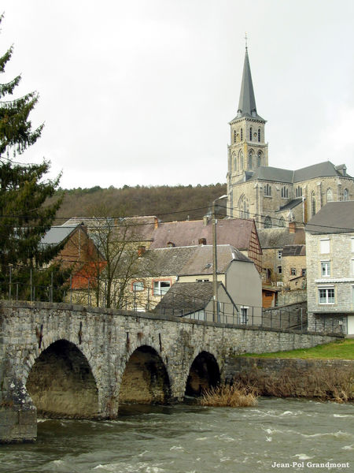
Sur ces photos nous voyons …………………………………………………………………………… .
Là-bas nous avons ………………………………………………………………………………………………
…………………………………………………………………………………………………………………………………

L'école d'autrefois

Voici, comment moi, avant notre excursion et avant mon interview, je m'imagine la classe, l'école d'autrefois.

Quelles sont les questions que je me pose?
………………………………………………………………………………………………………………………………………………………………………………………………………………………………………………………………………………………………………………………………………………………………………………………………………………………………………………………………………………………………………………………………………………………………………………………………………………………………………………………………………………………………………………………………………………………………………………………………………………………………
Qui pourrait me donner des renseignements au sujet de l'école d'autrefois? …………………………………………………………………………………………………


Transformons-nous en journaliste et interrogeons les personnes qui ont connu l'école d'autrefois.

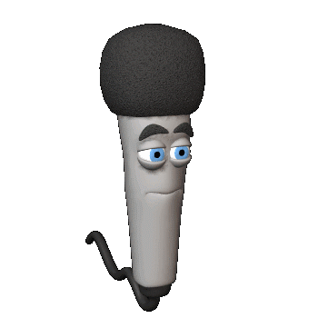
Après mon excursion, voici ce que je peux dire de l'école d'autrefois.

- Le dessin de la classe dans laquelle nous avons été.

Analysons et voyons ce qui a changé par rapport à notre classe.

L'école d'autrefois | L'école d'aujourd'hui
………………………………………………………………  ………………………………………………………………  ………………………………………………………………  ………………………………………………………………  ………………………………………………………………  ………………………………………………………………  ………………………………………………………………  ………………………………………………………………  ………………………………………………………………  ………………………………………………………………  ………………………………………………………………  ………………………………………………………………  ……………………………………………………………… | ………………………………………………………………  ………………………………………………………………  ………………………………………………………………  ………………………………………………………………  ………………………………………………………………  ………………………………………………………………  ………………………………………………………………  ………………………………………………………………  ………………………………………………………………  ………………………………………………………………  ………………………………………………………………  ………………………………………………………………  ………………………………………………………………


Moi ce que j'aime à l'école d'autrefois c'est ……………………………………………… ……………………………………………………………………………………………………………………………………
Moi ce que j'aime à l'école d'aujourd'hui c'est……………………………………………… ……………………………………………………………………………………………………………………………………

Moi ce que je n'aime pas à l'école d'autrefois c'est…………………………………… ……………………………………………………………………………………………………………………………………
Moi ce que je n'aime pas à l'école d'aujourd'hui c'est…………………………………
……………………………………………………………………………………………………………………………………
Toine Culot et le parcours spectacle

Qu'est-ce que j'ai appris sur Toine Culot ? Qui est-ce?
………………………………………………………………………………………………………………………………………………………………………………………………………………………………………………………………………………………………………………………………………………………………………………………………………………

Que nous raconte le parcours – spectacle?

………………………………………………………………………………………………………………………………………………………………………………………………………………………………………………………………………………………………………………………………………………………………………………………………………………
……………………………………………………………………………………………………………………………………
Qu'est-ce que j'ai aimé? ........................................................................
……………………………………………………………………………………………………………………………………
Qu'est ce que je n'ai pas aimé? .....................................................
……………………………………………………………………………………………………………………………………

Remettons un nom sur les différentes pièces et endroit du parcours.

Evaluation de l'excursion

Colorie le bonhomme qui correspond à ta réponse.
 | ☺ | 😐 | ☹
Le trajet en car | ☺ | 😐 | ☹
Le goûter | ☺ | 😐 | ☹
L'école | ☺ | 😐 | ☹
Le parcours-spectacle | ☺ | 😐 | ☹
La promenade | ☺ | 😐 | ☹

